Игра-путешествие «Занимательная биология»
Внеклассное мероприятие по биологии в 6 классе.

Цели и задачи: расширить кругозор знаний учащихся по ботанике, зоологии, экологии; развивать умение логически мыслить; формировать познавательный интерес к биологии, развивать коммуникативность учащихся через совместную работу.
Оборудование: карточки, календарики, семена фасоли, компьютер, слайды.

Ход занятия

Ведущий: Здравствуйте, дорогие гости! Здравствуйте, ребята! Сегодня мы отправляемся в путешествие по стране «Занимательная биология». Мы будем останавливаться на разных станциях и участвовать в разных занимательных конкурсах. От вас, ребята, требуется смекалка, сообразительность, быстрота мышления. Не сбиться с пути и сделать все остановки нам поможет карта нашего путешествия (лист с картой путешествия вывешивается на доску). У нас сформировались две команды. Та команда, которая доедет до конечной станции быстрее, станет победителем, и будет награждена медалями «Знаток природы». Каждый конкурс будет оценивать жюри. Чтобы отправиться в путь, нужно отгадать название наших команд.
1-й конкурс: «Отгадай цветочное название команды»
Капитаны команд загадывают загадки о своем цветке. После того, как соперники отгадают загадку, участники команды показывают изображение этого цветка и зачитывают приготовленные стихотворения о нем.
Команда 1.
Загадка:
Золотая середина, и лучи идут кругом.
Это может быть картина: солнце в небе голубом.
Нет, не солнце на бумажке,
На лугу цветы ………….
(Ромашка).
Стихотворение:
Знакомые с детства родные ромашки
Мы рвем на лужайке у тихой реки,
Как белые звезды, средь розовой кашки
Они развернули свои лепестки.
Команда 2.
Загадка:
Подрастет – нарядится в беленькое платьице,
Легкое, воздушное, ветерку послушное.
А пока стоит одетый в желтый сарафанчик.
И зовут его, ребята, просто ………….
(Одуванчик).
Стихотворение:
Когда идешь тропинкою,
Куда ни глянь, в полях
Белеют чудо-шарики
На стройных стебельках.
Сквозные, серебристые,
Они, как пух, легки,
Стоят и не качаются
От ветерка с реки.
Но лишь пройдется осенью
Других ветров волна,
Срываются, взвиваются
На воздух семена.
Летят пушинки чистые
За луг, за сад, за лес...
И к нам парашютистами
Спускаются с небес.

Итак! С командами мы познакомились! Отправляемся в путешествие по стране Занимательная биология! Готовы! В добрый путь!

Первая остановка – «Корзина загадок». Будьте внимательны, ведь здесь вас ждут интересные загадки. Учитель загадывает командам загадки о растениях и животных. Если загадка разгадана, балл получает команда, разгадавшая загадку, если ответ не найден – ход переходит к другой команде. Жюри, считайте!

Желтая курица
Под тыном дуется.
Толста и желтокожа,
Всю жизнь проводит лежа.
(Тыква.)

Неказиста, шишковата,
А придет на стол она,
Скажут весело ребята:
«Ну, рассыпчата, вкусна!»
(Картофель.)

В земле сидит,
Хвостом вверх глядит,
Сахар из нее можно добыть,
Вкусный борщ сварить.
(Свёкла.)

Растет зеленый кустик,
Дотронешься - укусит.
(Крапива.)

Домовитая хозяйка
Полетает над лужком,
Похлопочет над цветком -
Он поделится медком.
(Пчела.)

На ромашку у ворот
Опустился вертолет,
Золотистые глаза.
Кто же это?
(Стрекоза.)

Восемь ног, как восемь рук,
Вышивает шелком круг.
(Паук.)

Прыг-скок трусишка,
Хвост - коротышка.
Одежда - в два цвета:
На зиму и лето.
(Заяц.)

Землекоп почти слепой
Строит город под землей.
(Крот.)

Великан в бору живет.
Он сладкоежка, любит мед.
Когда испортится погода,
Ложится спать - да на полгода.
(Медведь)

Озорной мальчишка
В сером армячишке
По двору шныряет,
Крошки собирает.
(Воробей.)

Он в своей лесной палате
Носит пестренький халатик.
Он деревья лечит:
Постучит – и легче.
(Дятел)

Слово жюри.
Едем дальше.
Вторая остановка: «Ягодная»
Командам нужно решить «Ягодный кроссворд», вписав в клеточки названия плодовых и ягодных растений. Задание нужно выполнить как можно быстрее и правильно. Продолжительность конкурса 5 минут.
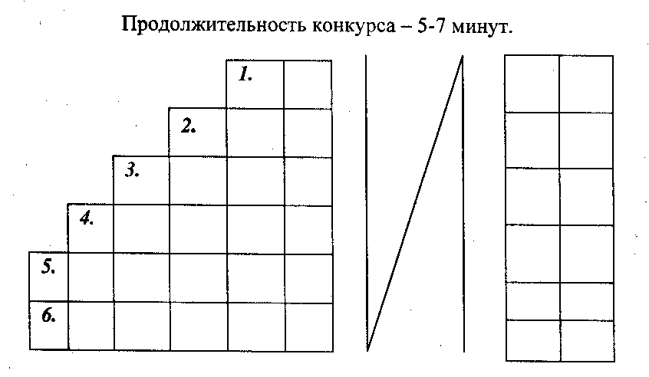
Например, слива, малина, ежевика, клубника, земляника, костяника.

Слово жюри.

Третья остановка «Цветочная» - конкурс капитанов «Рассказ о своем цветке»
Капитаны сообщают заранее приготовленную информацию о растениях, выбранных в качестве эмблемы.
Капитан команды «Ромашка»:
Ромашка - однолетнее травянистое растение. Растет в полях, в огородах, около жилища человека. Цветет в мае-июне. Плоды созревают в июле-августе. Корневая система стержневая, стебель сильноветвистый.
Ромашка - лекарственное растение. Отвар или настой из высушенного растения применяется внутрь при заболеваниях органов пищеварения. Применяют также для полоскания полости рта и горла при ангинах, ларингитах. Очень полезно после мытья ополаскивать настоем ромашки волосы.
Капитан команды «Одуванчик»:
Одуванчик - многолетнее растение. Травянистое, с золотисто-желтыми цветами. Растет на лугах, лесных опушках, полянах, в парках, садах и огородах. Цветет в апреле - июне, плоды созревают в мае - июне. Листья простые, собранные в прикорневую розетку, стержневая корневая система.
Одуванчик находит применение в медицине. Об этом говорит даже его научное название - «лекарственный». Из корней одуванчика готовят средство для лечения болезней пищеварительной системы. Молодью листья одуванчика используют для приготовления салатов. Соцветия - для приготовления варенья и для лечения простудных заболеваний.
Слово жюри.

Следующая остановка «Научная».
Нужно отгадать кроссворд "Наука о растениях".
Впишите в клетки кроссворда названия соответствующих растений.
Если задание выполнено правильно, то в выделенном вертикальном ряду вы прочтете название науки, изучающей растения (ботаника). Члены команд по очереди выходят к доске и вписывают в кроссворд названия растений. Команда, выполнившая задание, получает максимум 4 очка.
Ответы:
- рябина
- шиповник
- капуста
- ландыш
- пшеница
- земляника
- кукуруза
- василек

Слово жюри.

Следующая остановка «Экологическая»
Ребята, нам пришло письмо. Нам пишет ученик младшего класса. Летом он с одноклассниками ходил в лес. Сейчас вы послушаете рассказ о том, как они вели себя в лесу, и отметите те нарушения и ошибки, которые школьники, по вашему мнению, допустили. За каждую верно подмеченную ошибку - 1 очко.
Рассказ ученика.
Веселой музыкой мы оповестили лес - мы прибыли. (Громкая музыка распугает зверей и птиц.) Дни стояли жаркие, сухие, но в лесу жара не так ощущалась. Знакомая дорожка привела нас к березовой роще. По дороге нам часто попадались грибы - белые, подберезовики, сыроежки. Кто срезал упругие ножки грибов, кто выкручивал их, а кто и вырывал. Все грибы, которые мы не знали, сбивали палками. (Вырывать и сбивать грибы не следует - разрушается грибница.) Привал. Быстро наломали веток и разожгли костер. (Для костра собирается сушняк. В жаркую и сухую погоду костры разводить не следует.) Заварили в котелке чай, закусили и пошли дальше. Перед уходом Петя повыбрасывал банки и полиэтиленовые мешки, сказав: «Все равно микробы их разрушат». (Эти вещества разрушаются 100-200 лет.) Горящие угли костра подмигивали нам на прощание. (Угли следует забросать землей или залить водой.) В кустах мы нашли гнездо какой-то птицы. Подержали теплые голубоватые яички и положили их обратно. (Трогать яйца птиц не следует.) Солнце все выше поднималось над горизонтом. Становилось все жарче. На лесной опушке мы нашли маленького ежика. Решив, что мать его бросила, взяли с собой - в школе пригодится. (Брать зверят и птенцов из леса не надо.) Мы уже порядочно устали. В лесу довольно много муравейников. Петя решил нам показать, как добывают муравьиную кислоту. Он настругал палочек и начал ими протыкать весь муравейник. Через несколько минут мы уже с удовольствием обсасывали муравейные палочки. (Не следует что-либо проталкивать в муравейник.)
Постепенно начали набегать тучи, стало темнеть, засверкали молнии, загремел гром. Пошел довольно сильный дождь. Но нам было уже не страшно - мы успели добежать до одиноко стоящего дерева и спрятаться под ним. (Прятаться во время грозы под одиноким деревом опасно.)
С охапками луговых и лесных цветов мы пошли к станции. (Луговые и лесные цветы рвать не следует.) Через час поезд уже подходил к окраинам города. Весело прошел день!
Команды называют ошибки, зарабатывают очки.

Следующая остановка «Зоологическая»
От каждой команды участвуют по одному человеку. Командам показывают картинку с изображением животного. Команда описывает животное, не называя его. Задача ученика – быстро и правильно «разгадать» изображение на картинке. За каждое правильно отгаданное животное – очко.

Остановка: «Поймай птицу»
Командам раздают наборы карточек с цветными буквами. За одну минуту нужно собрать название птиц.
1 команда: СОРОКА, ГРАЧ, ЛАСТОЧКА, ПАВЛИН, ГАЛКА.
1 команда: СОЛОВЕЙ, ДЯТЕЛ, СОВА, КЛЕСТ, ВОРОБЕЙ.

Остановка «Всезнайка»
Команда, первая ответившая правильно на вопрос, получает очко.

1. «Отец медицины» Гиппократ восхвалял этот овощ как один
из самых полезных даров природы. А знаменитый римский врач XI в.
Гален назвал его «золотым оранжевым корнем». Что это?
(Морковь).
2. В гробницах египетских фараонов находят изготовленные из
дерева или глины изображения овоща, который был любимой приправой к блюдам древних властителей. Что это за овощ?
(Лук).
3. В каком овоще наибольшее количество витамина «С»?
(Перец).
4. Это растение 6 тысяч лет выращивают на американском континенте. Его плоды богаты белками, по питательности приближаются к
мясу. Что это за растение?
(Фасоль).

5. Что означает слово «помидор»?
(В переводе с итальянского «помо доро» означает «золотое - яблоко». А в переводе с французского - «яблоко любви»).

6. Почему позеленевшие клубни картофеля нельзя употреблять в
пишу?
(В них образуется ядовитое вещество соланин).
7. Это растение имеет много названий - «чуньо», «тартуфелъ»,
«чертовы яблоки», «нечестивый плод». Что это за растение?
(Картофель).

По количеству заработанных баллов определяется команда-победитель.
Жюри подводят итоги.
Победители награждаются медалями «Знаток природы».
Ведущий: На этом наше путешествие по стране «Занимательная биология» завершается. Вам понравилось?
Хоть и путь недолог,
Возвращаться нам пора,
Но на следующем занятье
Вновь продолжится игра!
Всем спасибо!

